单位操作手册

国泰新点软件股份有限公司
地址：江苏张家港市经济开发区
http://www.epoint.com.cn
客服电话：400-998-0000

- 单位登录

首先单位通过以下网址登录资中县公共资源交易中心网站：
http://zz.njztb.cn/TPFront/
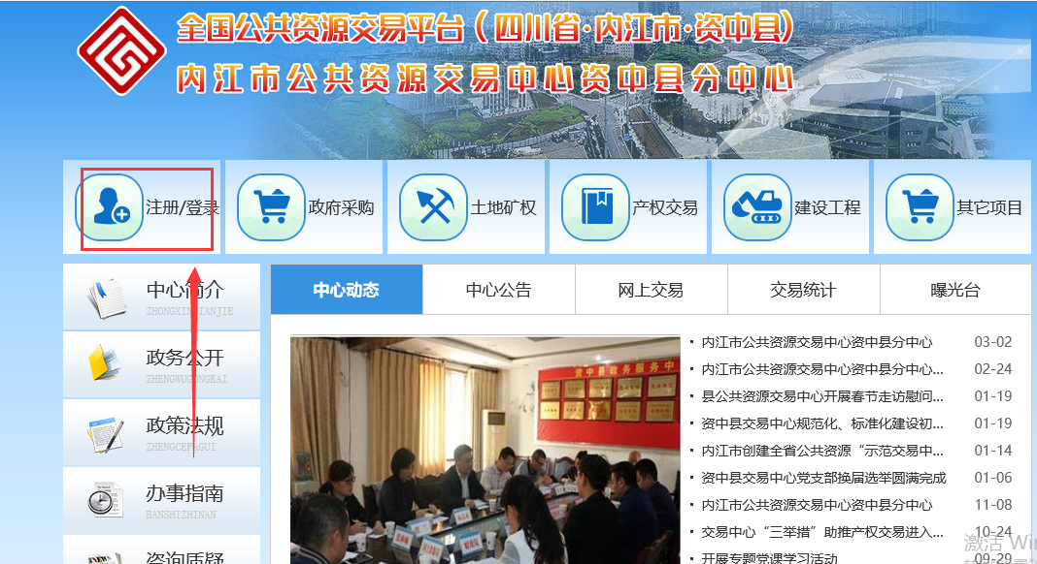

然后点击注册/登录，接下来继续点击，土地矿权——出让人；

然后到登录界面，输入本单位的帐号和密码，

然后进入系统，点击土地交易——项目管理——项目注册
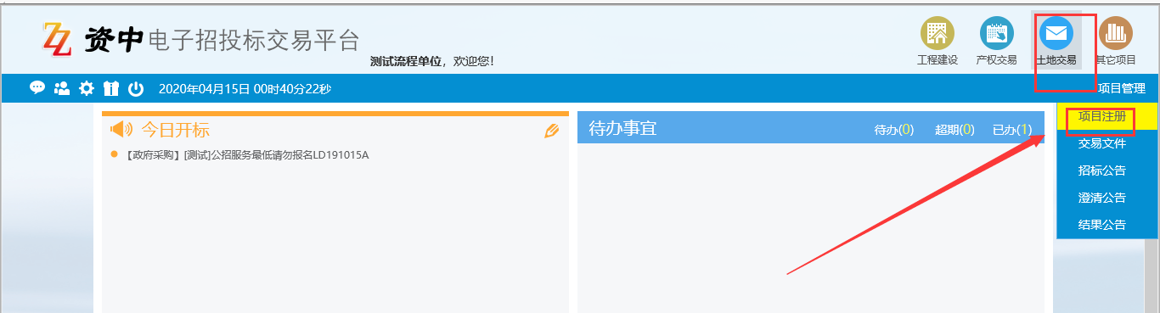

然后点击左侧【新增项目】，进入到注册页面：
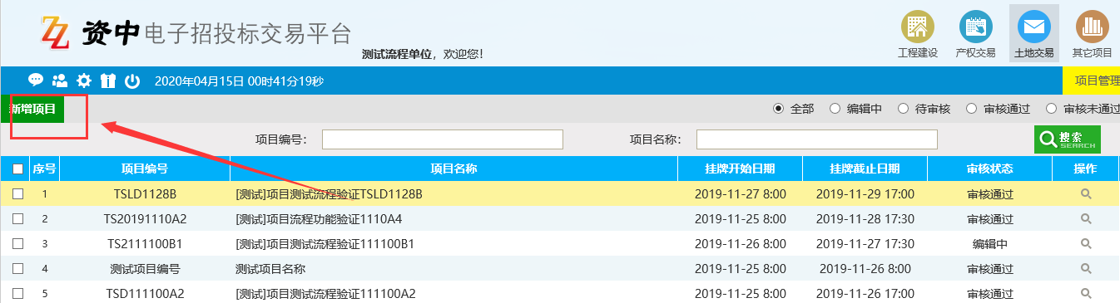

然后根据提示信息，结合本次地块实际情况，完善相关信息（项目信息内容以及地块信息几个模块）；
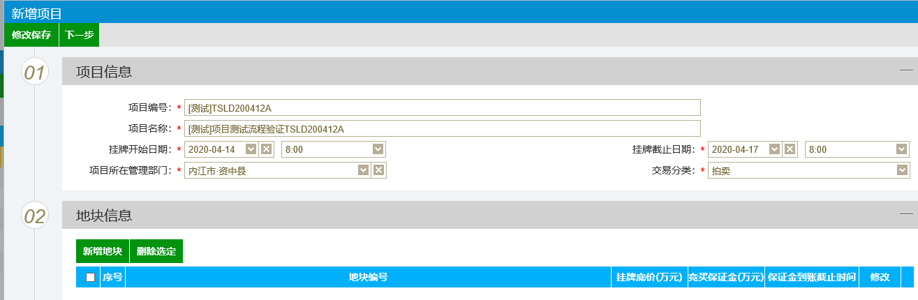

信息完善好以后，直接点击下方【新增地块】按钮，新增本次地块信息，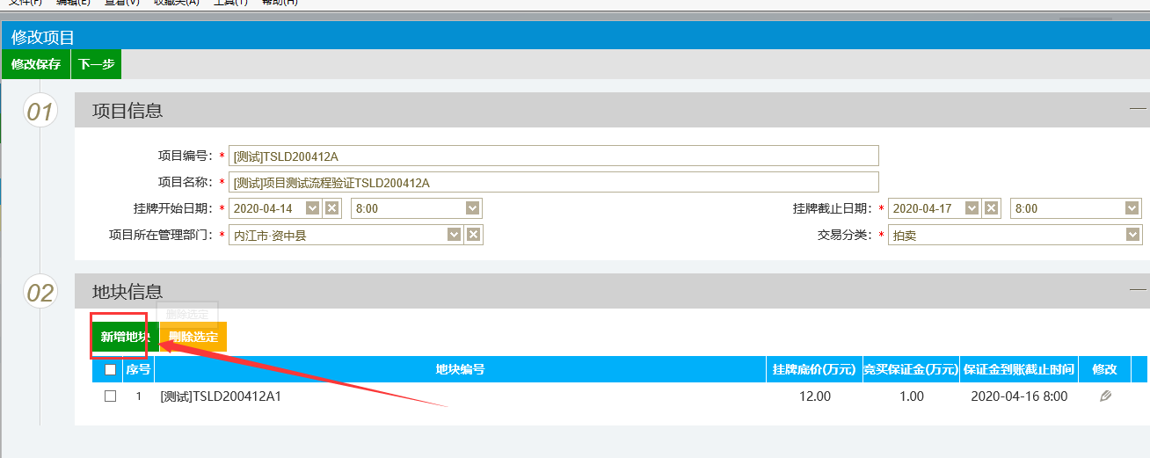
结合页面提示信息以及项目地块情况填写，完成后点击左上角“修改保存”即可，若存在多个地块，可继续新增

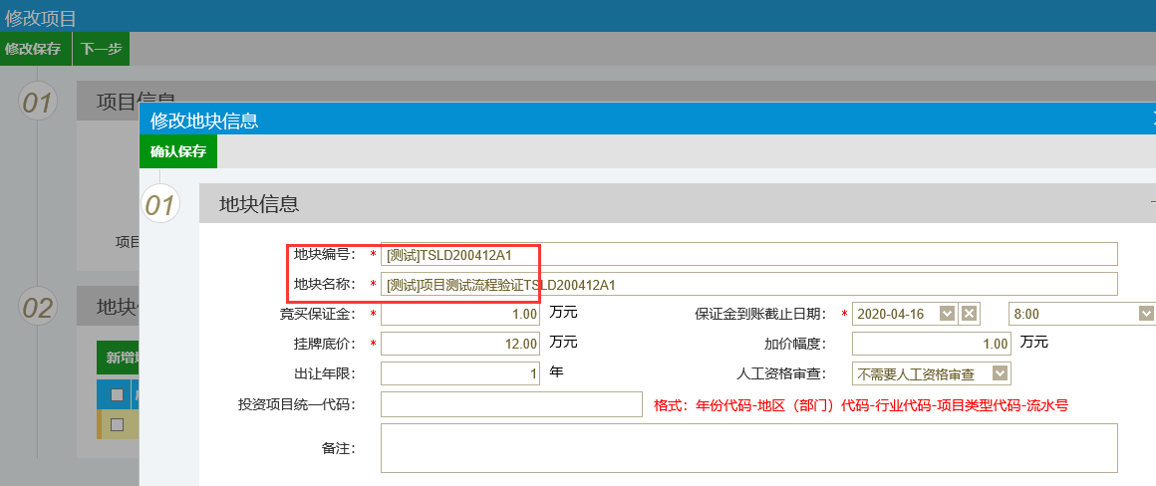

地块新增完成后，点击左上角【下一步】进入到下一个详情页面，再次确认本次填写内容完整性；

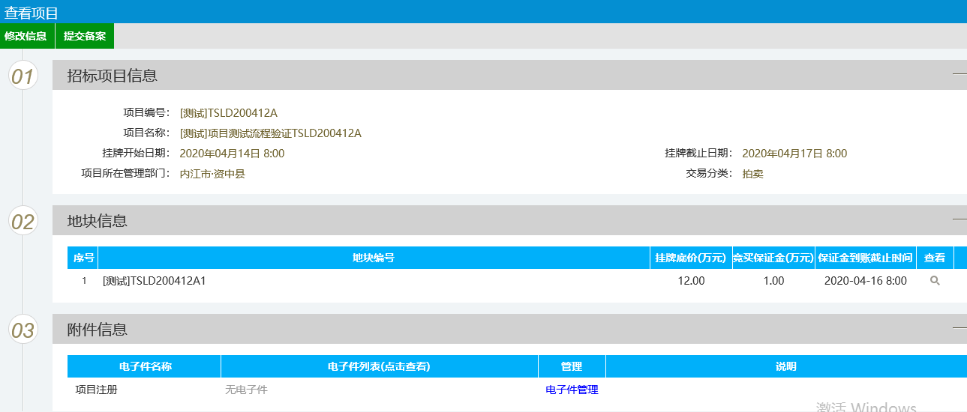

然后若有地块附件等项目信息，在本页中“03附件信息”内上传相关附件；

确认无误后点击左上角【提交备案】按钮，
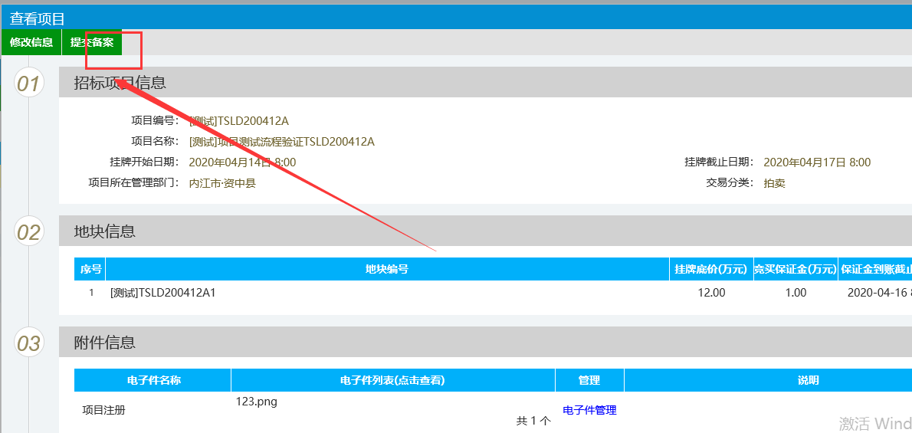
待审核通过，项目注册完成。

